Примерные оценочные материалы, применяемые при проведении промежуточной аттестации по учебной практике
«ОЗНАКОМИТЕЛЬНАЯ ПРАКТИКА»
Промежуточная аттестация по итогам практики проводится на основании выполненной работы (отчета). Отчет по практике составляется каждым обучающимся. Вопросы содержания и объёма отчёта заранее должны быть согласованы с руководителем практики и соответствовать целям и задачам практики.
Письменный отчет по практике состоит из:
а) титульного листа;
б) введения, в котором должны быть отражены цель и задачи практики, индивидуальное задание на практику и дневник прохождения программы практики;
в) разделов основной части;
г) заключения, в котором должны быть отражены выводы о приобретенных профессиональных знаниях, умениях и навыках (владениях) в процессе прохождения практики;
д) списка литературы;
е) приложений.
Отчет по практике оформляется на листах формата А4 шрифтом Times New Roman, через 1,5 интервала, номер 12 или 14 pt. Размеры полей: верхнее и нижнее – 2 см, левое – 3 см, правое – 1,5 см. В отчет могут быть включены приложения, которые не входят в общее количество страниц отчета. Отчет должен быть иллюстрирован таблицами, графиками, схемами и т.п. Формулы и уравнения печатаются с новой строки и нумеруются в круглых скобках в конце строки. Рисунки должны быть представлены в формате *.jpg. Подрисуночная подпись должна состоять из номера и названия (Рисунок 1 – Наименование рисунка). В тексте отчета обязательно должны быть ссылки на представленные рисунки. Таблицы должны иметь заголовки и порядковые номера. В тексте статьи должны присутствовать ссылки на таблицы. Список литературы оформляется согласно ГОСТ 7.0.5-2008 «Система стандартов по информации, библиотечному и издательскому делу. Библиографическая ссылка. Общие требования и правила составления». Список литературы приводится в порядке цитирования работ в тексте в квадратных скобках – [1]. Текст отчета оформляют по ГОСТ 2.105-95 «Единая система конструкторской документации. Общие требования к текстовым документам».
Рекомендуемый объем отчета – 15-20 страниц машинописного текста (без приложений).
Обучающийся представляет отчет в сброшюрованном виде вместе с другими отчетными документами руководителю практикой от кафедры.

Содержание основной части отчёта по практике
Основная часть должна содержать обстоятельный обзор известных исследований, и материалы, более подробно повествующие о том, что необходимо выполнить для решения поставленных задач и как это сделать наиболее рационально.
Ниже дана примерная структура основной части, но автор вправе упорядочить её по собственному усмотрению.

1. Актуальность темы
Приводится общая характеристика направления исследований, формулировка темы и обоснование её актуальности. Приводится краткое описание объекта и предмета исследования.

2. Описание объекта исследования
Приводится непосредственно описание, классификация видов объекта, перечень его параметров и характеристик.

3. Существующие подходы к решению научной задачи
Осуществляется аналитический научный обзор научной литературы по теме – систематизация, обобщение и критический анализ знаний и представлений по решаемой научной задаче, полученных предшественниками результатов решения научной задачи, стоящей перед автором; методов её решения, либо решения подобной научной задачи. В обзоре не просто описывается содержание монографии, диссертации, статьи, но делается критический анализ части, непосредственно связанной с объектом исследования. Особое внимание уделяется вопросам, требующим решения. Указывается, что основная задача, связанная с объектом исследования, не решена ни в одном из указанных источников, либо данные решения неточны, неполны и т.п.

4. Обзор предполагаемых методов решения научной задачи
Магистрант должен конкретизировать основные этапы развития научных представлений по рассматриваемой проблеме. Критически осветив известные в этой области работы, магистранту необходимо сконцентрировать внимание на «узких местах» в решении существующей проблемы на современном этапе. С целью теоретического анализа проблемы литературные материалы могут быть скомпонованы по хронологическому принципу, описывая этапы исследования проблемы отечественными и зарубежными исследователями. Тем самым может быть раскрыта «история вопроса», прослежена историческая преемственность в работах различных ученых, посвященных изучению данной или сходных проблем. Важно также тематическое построение литературного обзора. Для этого во вводной части текста рекомендуется обозначить основные стороны (аспекты) рассматриваемой проблемы, а затем последовательно и более подробно проанализировать работы, в которых изучались эти аспекты. Это позволяет обнаружить «разрывы» в общем массиве данных (что-то изучено лучше, что-то хуже, а что-то не изучено вовсе) или установить противоречия в выводах исследователей. В итоге обзора должны быть выявлены основные источники, которые будут использованы в качестве теоретической базы дальнейшего исследования.
Ссылки на использованные источники приводятся в виде номера источника в списке. Номер (номера) приводится в квадратных скобках, например [24], [25-28, 34, 37]. Особо важные ссылки приводятся с указанием автора, например, А.И. Иванов [38].

5. Выводы. Постановка задачи исследования
В заключительном разделе приводятся выводы по обзору литературы. Кратко повторяются основные этапы обоснования актуальности темы, вклад предшественников, существующие теоретические основы (применительно к теме исследования), основные нерешенные вопросы и предпосылки для их решения.
Например:
За последние годы … Повышение … имеет большое значение для …. Проведенный анализ показал, что… противоречивы… В имеющихся публикациях по … используется, как правило, упрощенный подход к… Отсутствуют конкретные рекомендации по … Таким образом, проблема заключается в отсутствии модели, учитывающей ….
Цель и задачи исследования
Из выводов по материалам обзора должны логически следовать цель и задачи исследования, которые также следует перечислить в отчёте. Здесь же указать теоретическую и практическую ценность предполагаемых научных результатов.
Пример титульного отчёта по практике.
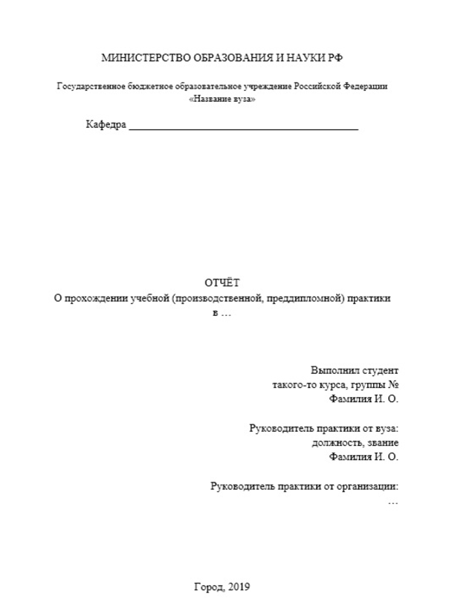
Содержание заключительной части отчёта по практике
В заключении приводятся выводы о приобретенных профессиональных знаниях, умениях и навыках (владениях) в процессе прохождения практики, а также индивидуальные итоги практической работы, например: анализ возможности внедрения результатов исследования, их использования для разработки нового или усовершенствованного продукта или технологии; сведения о возможности патентования и участия в научных конкурсах, инновационных проектах, грантах; сведения о публикациях; апробации результатов исследования на конференциях, семинарах и т.п.

